**APIs Eventos** <http://localhost:30081/swagger-ui/index.html>

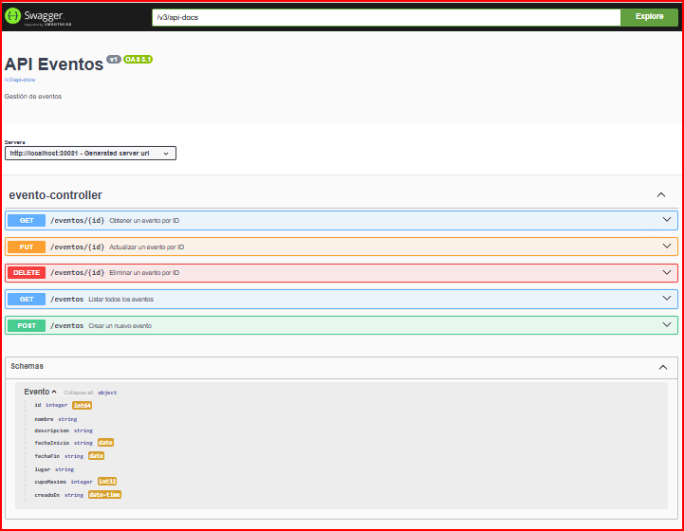

**APIs Inscripciones y Participantes** <http://localhost:30082/swagger-ui/index.html>

